オープニングムービー 【チェリッシュ専用】 コメントシート
ご新郎様ご新婦様の素敵な思い出になるよう真心込めて制作させて頂きます。
お手数ではございますが、以下の入力をお願い致します。

■基本情報■

ご新郎様

お名前 漢字表記(旧姓)/アルファベット表記 [例) 山田 太郎/Taro Yamada]

ご新婦様

お名前 漢字表記(旧姓)/アルファベット表記

オープニングムービーを上映する会場名 | 上映日 [例 2022.11.22]

■画面比率■

会場様のスクリーン比率をしっかりと確認したうえで、その比率に従った画面構成で映像を制作する必要があります。
一度上映される会場様へご確認くださいますようお願い致します。
16:9か4:3どちらかをご入力ください

■楽曲について■

お好きな楽曲を使用する場合

ISUM（一般社団法人音楽特定利用促進機構）が複製権を取得している楽曲範囲内であれば有料にて変更が可能です。
ISUM楽曲リスト【https://isum.or.jp/music/】
1曲使用につき別途3,000円（税別）、以降も1曲追加ごとに3,000円（税別）がかかります。

楽曲はLcmアトリエでご用意しておりますので、購入またはダウンロードしていただかなくてもご利用になれます。
サンプルムービーで使用している音源をご使用の場合は、追加料金は必要ございません。
その場合、アーティスト名、曲名は空欄にしておいて下さい。

※ご注文頂いたムービー以外のサンプルムービーの楽曲をご希望の場合は、楽曲構成料として１曲につき別途1,000円（税別）が必要となります。

アーティスト名 |  | 曲名 |  | 備考

オープニングムービーの構成
使用写真枚数 27枚
(タイトル写真/9枚 新郎様パート7枚/新婦様パート7枚/お二人パート/4枚)
冒頭 | 新郎様パート |  | 新婦様パート |  | お二人パート
T1-4 | T3  T5 | G1-7 | T4  T6 | B1-7 | T7  T8 | P1-4 | T9

■写真番号確認およびコメント入力■

映像冒頭 T1,T2 | 映像冒頭 T1,T2
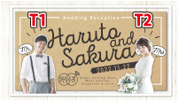 | 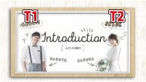

※以下、文書に変更があれば書き換えてください。
冒頭挨拶 T3,T4 |  | 挨拶コメント入力欄(各30文字程度)
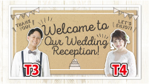 | 新郎様 | 本日は私たちの結婚式へ  ご出席いただき  ありがとうございます
 | 新婦様 | 開演前に  ほんの少しだけ  ふたりの紹介を  させていただきます

新郎様パート冒頭 T3,T5 | 入力欄
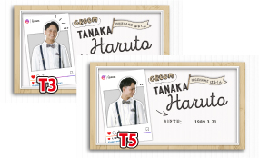  T3,T5は連続して使用します。  同じ服で撮影されることを推奨します。  (T4,T6も同様) | ニックネーム→  BIRTH(生年月日)→  HOMETOWN(故郷)→  HOBBY(趣味)→

新郎様パート G1-G6 | 新郎様パート G7 |  | 挨拶入力欄(40文字程度)
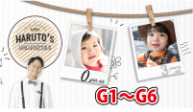 | 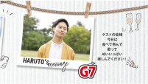 |  | ゲストの皆様  今日は  食べて飲んで  歌って  めいいっぱい  楽しんでください！
新郎様パート G1-G6 年齢 | 年齢入力欄(入力例 G1→0)
 | G1→ | G2→
 | G3→ | G4→
 | G5→ | G6→

新婦様パート冒頭 T4,T6 | 入力欄
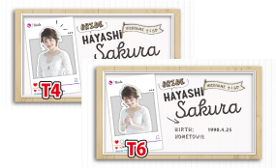 | ニックネーム→  BIRTH(生年月日)→  HOMETOWN(故郷)→  HOBBY(趣味)→

新婦様パート B1-B6 | 新婦様パート B7 |  | 挨拶入力欄(40文字程度)
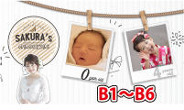 | 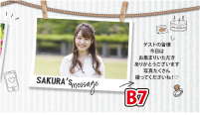 |  | ゲストの皆様  今日は  お集まりいただき  ありがとうございます  写真たくさん  撮ってくださいね！♡
新婦様パート B1-B6 年齢 | 年齢入力欄(入力例 B1→0)
 | B1→ | B2→
 | B3→ | B4→
 | B5→ | B6→

お二人パート T7,T8 | 入力欄(各20文字以内)
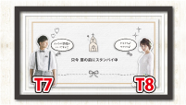 | 【新郎様吹き出し】  →カメラの準備はいいですか？  【新婦様吹き出し】  →ドキドキ♪  ワクワク♪

お二人パート P1-P4 |  | 入力欄(30文字以内)
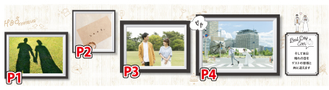 |  | そして本日  晴れの日を  ゲストの皆様と  共に迎えます
お二人パート T9
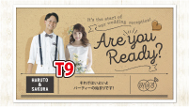

【各タイトル写真(T1-T9)切り抜き用写真について 】
服装やポーズは自由、スマホ撮影の写真でもOKです。
新郎・新婦様ともに同じ条件での撮影の写真の方が、より綺麗で自然な仕上がりとなります。
屋外の変わりやすい環境より、室内での撮影の方が、簡単に同じ条件で撮影が出来るので、室内での撮影がおすすめです。
前撮りや以前に撮影した写真をご使用になる場合には、被写体である新郎・新婦様に、他の物体(木々や 花、小道具など)が被っていない写真をお選び下さい。
また、お二人並んでの写真をご使用の場合には、お互いが重なり合う部分は切り抜きにくくなりますので、 ある程度距離が離れている写真をお選び下さい。
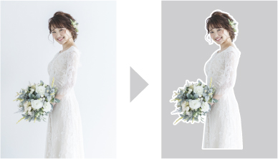 | 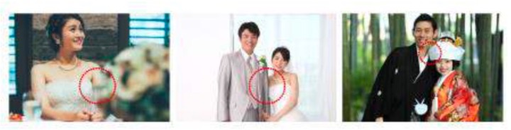

コメントシートが入力できましたら、メールにて添付し送信して下さい。
その際、件名にお名前と挙式日を忘れずお願い致します。
メールアドレス: sozai@lcm-atelier.com

備考欄

